top-7-inDUSTRIE-/LogistikMärkte 2022
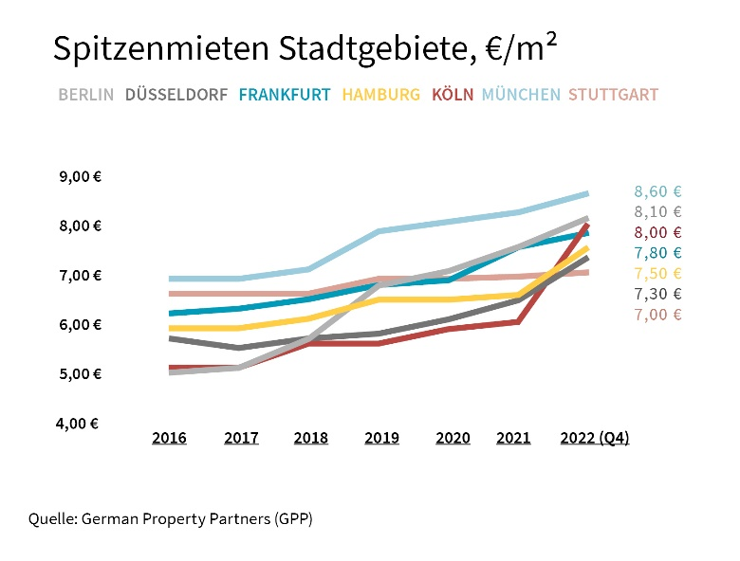
Logistikmieten steigen trotz Konjunkturrückgang deutlich

14. Dezember 2022, Hamburg. Nachfrageüberhang, steigende Spitzenmieten und Grundstückspreise – „der Markt für Industrie- und Logistikimmobilien kommt bisher besser als gedacht durch das konjunkturell schwierige Fahrwasser. Noch vor wenigen Jahren galt die Assetklasse unter vielen Investoren als diejenige, die von einem Konjunkturrückgang am stärksten betroffen sein wird“, erinnert sich Andreas Rehberg, Sprecher des Gewerbeimmobiliennetzwerkes German Property Partners (GPP). „Jetzt, wo die Wirtschaft mehrere Krisen gleichzeitig durchlebt, sind die Marktindikatoren in diesem Segment aber in wesentlichen Bereichen positiv.“

Die Entwicklung von Spitzenmieten, Grundstückspreisen und Spitzenrenditen an den Top-7-Standorten in Deutschland haben die GPP-Unternehmen Anteon Immobilien, E & G Real Estate, GREIF & CONTZEN Immobilien und Grossmann & Berger in einer Datenübersicht zusammengestellt.

SPITZENMIETEN UM BIS ZU 34 % GESTIEGEN
„Verschiedene Faktoren treiben derzeit trotz Konjunkturrückgang die Nachfrage nach Logistikflächen an den Top-7-Standorten: die stetig steigende Bedeutung von E-Mobilität und Online-Handel, die Rückkehr zur Lagerhaltung aufgrund gestörter Lieferketten sowie weitere Umstrukturierungen in der Industrie. Das Ergebnis ist anhaltender Flächenmangel an allen Top-7-Standorten“, erklärt Rehberg. Insbesondere in und um Stuttgart und Düsseldorf ist die Flächennachfrage auf sehr hohem Niveau. In Köln ist sie zwar eher moderat, überschreitet das Angebot aber dennoch. Diese Situation eröffnet Vermietern eine gute Verhandlungsposition.

Schon zum Halbjahr war infolgedessen ein deutlicher Anstieg der Spitzenmieten festzustellen. In der 2. Jahreshälfte hat sich dieser Trend weiter verstärkt, sowohl in den Kernstädten, als auch im Umland. Für das Stadtgebiet verzeichnete Köln den deutlichsten Anstieg um über ein Drittel (+34 %) gegenüber dem Vorjahr auf 8,00 €/m²/Monat. Auch in Hamburg (+15 % auf 7,50 €/m²/Monat) und Düsseldorf (+14 % auf 7,30 €/m²/Monat) lag die prozentuale Steigerung im zweistelligen Bereich. In allen Top-7-Kernstadtgebieten beträgt die Spitzenmiete inzwischen über 7,00 €/m²/Monat. Die höchsten Mieten zahlen Industrie- und Logistikunternehmen in München mit aktuell bis zu 8,60 €/m²/Monat. Im Umland fiel der Anstieg der Spitzenmieten in Hamburg (+18 % auf 6,50 €/m²/Monat) am deutlichsten aus. In der Region Stuttgart wird weiterhin die höchste Miete außerhalb des Stadtgebiets realisiert (8,20 €/m²/Monat, +15 %).

FLÄCHENDECKEND STEIGENDE SPITZENRENDITEN
„Bei Investoren bleibt die Assetklasse angesichts steigender Mieten bei wenig Leerstand gefragt. Wegen der steigenden Zinsen für Fremdkapital sind Investoren jedoch zurückhaltender und selektiver bei der Objektauswahl. Dadurch haben sich Ankaufprozesse verlängert, die Preisverhandlungen zwischen Verkäufer und Käufer sind herausfordernder“, so Rehberg. Im 2. Halbjahr nahmen die Spitzenrenditen in der Folge wieder zu. Im Durchschnitt liegen sie zum Jahresende rund 0,51 %-Punkte über dem Vorjahreswert. Am stärksten stieg die Spitzenrendite für Logistikimmobilien in Frankfurt um +0,70 %-Punkte auf nun 3,90 % an. Ähnlich stark war der Anstieg in Düsseldorf (+0,65 %-Punkte auf 4,10 %).

GRUNDSTÜCKSPREISE AUF HOHEM NIVEAU
Gewerbebauland ist nach wie vor rar und hat sich daher im Jahresverlauf nochmals deutlich verteuert. Besonders gravierend war der Preisanstieg in Düsseldorf. Im Stadtgebiet und im Großraum lagen die Preise zum Jahresende bis zu zwei Drittel über dem Vorjahreswert (+67 %). Auch im Umland und Großraum Hamburg (bis zu +25 %) und dem Stadtgebiet und Großraum Berlin (bis zu +20 %) mussten Erwerber erheblich mehr zahlen. Die teuersten Grundstückspreise werden dennoch weiterhin in der bayerischen Landeshauptstadt, deren Umland und Großraum aufgerufen.

AUSBLICK: MIETEN WEITERHIN HOCH, RENDITEN STEIGEN
Nach Einschätzung von GPP dürften die Spitzenmieten auch in den kommenden Monaten auf dem hohen Niveau bleiben und könnten wegen des Konkurrenzdrucks um die wenigen Flächen an manchen Standorten sogar noch steigen. Für die Renditen erwartet GPP bereits in den ersten Monaten des neuen Jahres weitere Anstiege. Für die Grundstückspreise ist aufgrund des knappen Angebots keine Entspannung in Sicht. „Einem längeren Konjunktureinbruch würde sich der Industrie- und Logistikmarkt realistisch gesehen nicht entziehen können. Aktuell lassen uns aber einige positive Signale etwas optimistischer auf das neue Jahr blicken. Dazu gehören das doch etwas höher als erwartete Wirtschaftswachstum im dritten Quartal, der Anstieg des Ifo-Geschäftsklima-Index, die jüngste Entwicklung der Auftragseingänge für die Industrie sowie ein kleiner Rückgang der Inflation“, so Rehberg.
Das Fact Sheet zu den Top-7-Industrie- und Logistikimmobilienmärkten Hamburg, Berlin, Düsseldorf, Köln, Frankfurt, Stuttgart und München steht auf unserer Website zum Download bereit.
ÜBER GERMAN PROPERTY PARTNERS
German Property Partners (GPP) ist ein deutschlandweites Netzwerk lokal führender Gewerbe-Immobiliendienstleister. Hierzu gehören Grossmann & Berger, Anteon Immobilien, GREIF & CONTZEN Immobilien, blackolive und E & G Real Estate. Es zeichnet sich durch tiefe Marktkenntnisse vor Ort, langjährig für die Partnerunternehmen tätige Immobilienberater und das persönliche Engagement der Gesellschafter und Geschäftsführer aus.

Das Netzwerk verfügt in den Top-7-Städten Hamburg, Berlin, Düsseldorf, Köln|Bonn, Frankfurt, Stuttgart und München über eigene Standorte und bietet Dienstleistungen in den Bereichen Immobilien-Investments, gewerbliche Vermietung, unternehmerisches Immobilienmanagement (CREM), Immobilienbewertung und Research an. Bank-, Finanzierungs- und Verwaltungs-Dienstleistungen runden das Leistungsspektrum ab.

Aktuell sind mehr als 420 Immobilienspezialisten für das Netzwerk tätig. 2021 vermittelte GPP deutschlandweit rund 640.000 m² Gewerbefläche und betreute ein Transaktionsvolumen in Höhe von rund 2,6 Mrd. €.

www.germanpropertypartners.de
Die Datenschutzerklärung von German Property Partners finden Sie auf der GPP-Website: www.germanpropertypartners.de/datenschutz. Wenn Sie künftig keine Informationen der GPP-Pressestelle mehr erhalten möchten, senden Sie bitte eine E-Mail an presse@germanpropertypartners.de mit dem Betreff „Abmeldung aus Presseverteiler“.

